1. tampilan data pada variabel yang kalian punya ke dalam user interface list contacts

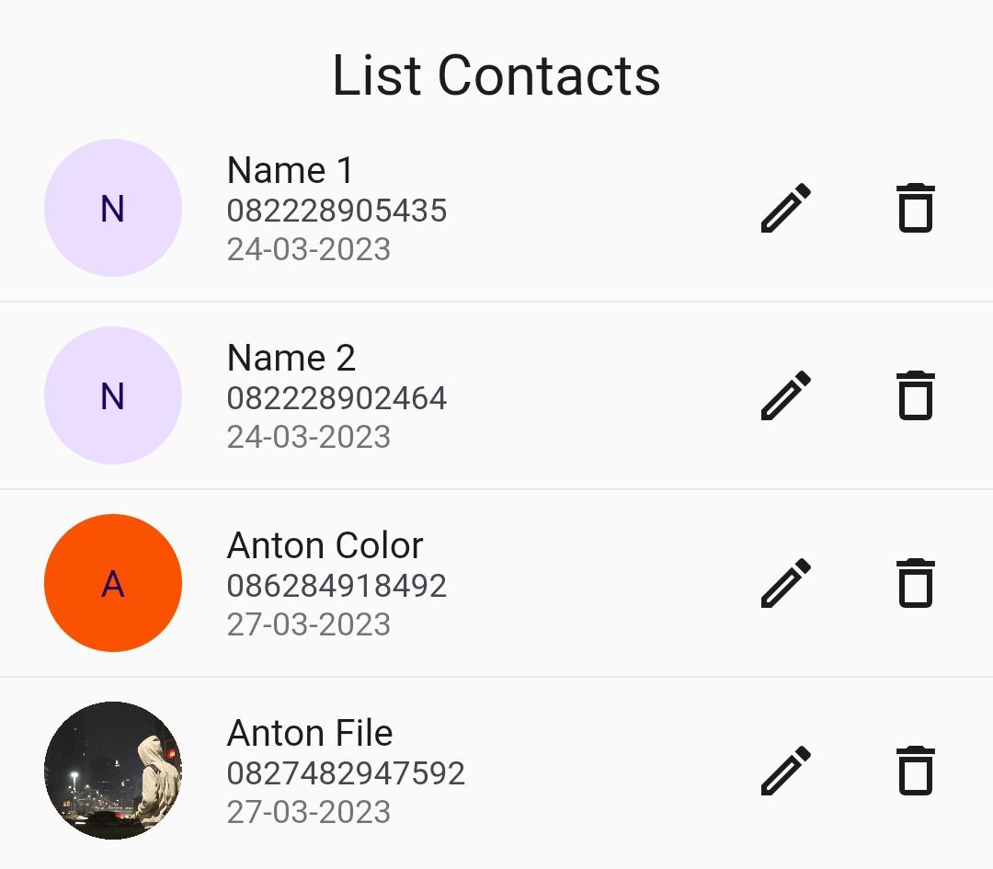

1. pastikan setiap data dapat tampil pada list contact, kerapian dan user interface yang menarik akan menjadi perhitungan mentor

